令和５年１１月２９日
担当課 ：高校教育課
直 通 ：092-643-3905
内 線 ：5506
担 当 ：中島・平嶋

SKB
SKB
専門高校物産展
県庁ロビーで 「 販売会 」 を開催！

～ 県立専門高校の特色ある学校生産物やオリジナル開発商品が大集合 ～
〇 福岡県教育委員会では、『Ｓ（専門）Ｋ（高校）Ｂ（物産展）』と題して、専門高校の生徒が日頃の学習活動の成果を発表する、パネルコンテストや作品展示・販売会などを実施しています。
〇 今回は、６月に大盛況だった販売会を、１２月１１日（月）～１３日（水）の３日間、県庁１階ロビーの中央スペースを使って、規模を拡大して開催します！
○ 当日は、県内１１校の生徒が、日替わりで各校ならではの学校生産物や、地域と連携して開発したオリジナルブランド商品など、自慢の商品を多数販売します。
〇 積極的に頑張る生徒たちの姿をご覧いただき、是非商品をお買い求めください。皆様のお越しをお待ちしております！
１ 開催日時
令和５年１２月１１日（月）～１３日（水） １１時３０分～１３時３０分
２ 開催場所
福岡県庁１階ロビー（中央スペース）
３ 参加校及び主な販売商品
【第１回販売会の様子（R5.6月）】
販売日 | 参 加 校 | 販売商品（一部）
１２月１１日（月） | 水産高校 | 鮪油漬缶詰、鯖水煮缶詰、イカときのこアヒージョ缶詰
 | 宇美商業高校 | オリジナル甘酒、塩麹、いちじくパウンドケーキ
 | 折尾高校 | おりこうカレー（甘口・中辛）
 | 嘉穂総合高校 | 米、卵、マーマレード、クッキー
１２月１２日（火） | 八女農業高校 | 米、煎茶、お茶クッキー、ジャム、豚味噌、野菜（葉物）
 | 福岡農業高校 | 卵、米、梅サイダー、万能たれ、肉味噌、パン
 | 田川科学技術高校 | シクラメン、ネギ、カブ、ホウレンソウ、パン
 | 遠賀高校 | 青米パン、チーズ青米パン、パウンドケーキ
１２月１３日（水）  【商品例】 | 朝倉東高校 | 加工味噌、うどん、ドレッシング、ジャム
 | 糸島農業高校 | 糸農ソース、あまおうジャム、トマトケチャップ、野菜
 | 朝倉光陽高校 | お酢っぴん、万能たれ、味噌、イチゴジャム、焼き菓子
 | 遠賀高校 | 青米パン、チーズ青米パン、パウンドケーキ
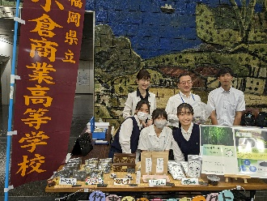
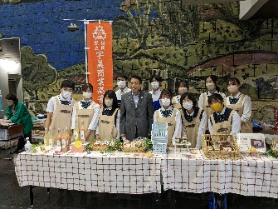

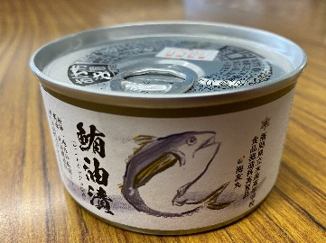
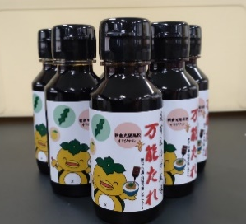
吉田教育長と小倉商業高校の生徒
万能たれ（朝倉光陽高校）
鮪油漬缶詰（水産高校）
服部知事と宇美商業高校の生徒
【前回の様子】

